Unidad 5. Reflexiones y propuestas sobre VR en Educación

Objetivos

Vídeo 5.1. "Reflexiones y propuestas sobre VR en Educación" - Objetivos #VRMooc
En esta unidad del MOOC, además de revisar los principales beneficios y potencialidades que el uso de la VR aporta al ámbito educativo vamos a dar un paso más: reflexionaremos sobre los posibles riesgos derivados de un mal uso de esta tecnología, así como de qué manera podemos trabajar dichos riesgos con el alumnado.
Los objetivos de esta quinta unidad son:
- Revisar los principales beneficios y potencialidades del uso de la VR en Educación.
- Analizar los posibles riesgos asociados a este tipo de tecnologías y reflexionar sobre cómo podemos trabajar éstos con el alumnado.
- Reflexionar sobre los conocimientos adquiridos a lo largo de este MOOC.
En la siguiente pestaña te ofrecemos algunas lecturas recomendadas, centradas en las ventajas y/o posibles inconvenientes que el uso de la tecnología en general, y la VR en particular, puede conllevar. Te recomendamos su exploración, como punto de partida inicial para indagar, específicamente, en algunos aspectos tecno-éticos que también abordaremos.

Para saber más
En los siguientes enlaces puedes encontrar algunas lecturas reflexivas enfocadas a las tecnologías de la información y la comunicación, en general, pero extrapolables a la VR en particular:
- Tecnoadicción: un artículo en el que se parte de la pregunta: ¿Puede la tecnología ser tan dañina como las drogas?
- Aspectos éticos de las TIC: la ética de la computación, Internet y la World Wide Web, por Luisa Montuschi. Un análisis en el que se revisan diversos aspectos de las TIC, y cómo éstas pueden afectar a las relaciones humanas, las instituciones sociales y a los principios morales básicos. (Aspectos extrapolables a la VR).
- Hacia un código de ética para la educación virtual, basado en las cinco mentes del futuro (aplicable a la VR). Un artículo que explora un posible código de ética innovador, basado en la teoría de Howard Gardner acerca de las cinco mentes del futuro, y en el que se señalan las conductas esperadas para que alumnos y docentes puedan desarrollarlas en entornos virtuales de aprendizaje.

Sobre ventajas y desventajas de la VR:
- Ventajas y desventajas de la Realidad Virtual. Post en el que se exponen algunos posibles pros y contras iniciales, en torno a la Realidad Virtual.
- Ética y Realidad Virtual en el ejercicio del periodismo. Artículo reflexivo en base a los límites que se pueden establecer entre lo que se puede considerar una noticia objetiva, en relación a la VR.
- Las ventajas de la VR para las ONG. Pequeño análisis con algunos ejemplos en los que el uso del vídeo 360º ha sido utilizado por determinadas ONG a nivel de empatía.
- El paradigma de la Realidad Virtual: cuando la representación se niega a sí misma. Un artículo reflexivo de Ángela Cervellera para Kubernética (por un uso ético de la tecnología).
Sobre advertencias de salud en torno a la VR:
- Advertencias de seguridad y salud para Gear VR. Documento que contiene las advertencias de seguridad y salud para el uso de visores Gear VR (aplicables a otros visores VR).
- Realidad Virtual: efectos secundarios y daños colaterales. Pequeña aproximación a algunos efectos secundarios que puede originar el uso de la VR.
- ¿Se pueden usar los cascos de realidad virtual con miopía, hipermetropía o astigmatismo? Análisis y consejos en torno al uso de visores VR para personas con miopía, hipermetropía o astigmatismo.

Ideas Clave

Vídeo 5.2. "Reflexiones y propuestas sobre VR en Educación" - Ideas Clave #VRMooc
Esta última unidad del MOOC pretende ser, principalmente, reflexiva, crítica e incluso un tanto filosófica.
En las siguientes pestañas, además de revisar los beneficios y potencialidades de la VR en Educación, así como los posibles riesgos a considerar, nos centraremos también, específicamente, en algunos aspectos éticos que envuelven a ésta y otras tecnologías.
La finalidad es poder perfilar posibles fórmulas para abordar también estos temas con el alumnado de cara a asegurar una implementación adecuada de la Realidad Virtual, más allá de las recomendaciones previas de uso exploradas en la primera Unidad del MOOC.
¡Adelante!

Beneficios y potencialidades educativas de la VR
Ya hemos ido presentando algunos de los beneficios y potencialidades que el uso de la VR puede comportar en el ámbito educativo. A modo de resumen:
- Potencia la experimentación en primera persona y de manera ubicua.
- Facilita vivenciar, mediante el storytelling y/o la gamificación, experiencias inmersivas motivadoras, capaces de implicar al alumnado emocionalmente y con un mayor grado de motivación, haciendo del proceso de aprendizaje una experiencia memorable.
- Permite mostrar al alumnado, en primera persona, un procedimiento in situ para entender de manera más clarificadora el paso a paso o el resultado final de, por ejemplo, un proyecto o experimento.
- Promueve que el alumnado pueda incluso ser el propio creador de este tipo de experiencias, poniendo en práctica diferentes habilidades y competencias, permitiendo, por ejemplo:
    - Desarrollar conocimientos previos mediante la investigación en torno a un tema.
    - Evaluar de manera crítica la información para sacar conclusiones.
    - Identificar las ideas principales y detalles clave.
    - Participar e interactuar con diferentes tipos de recursos (textuales, digitales, audiovisuales…).
    - Trabajar en equipo en la producción de artefactos digitales.
    - Potenciar su técnica, creatividad y habilidades comunicativas mediante el uso de nuevos formatos.
- Permite trabajar cualquier materia, así como las específicas áreas STEM (Science, Technology, Engineering and Mathematics) o STEAM (Science, Technology, Engineering, Arts and Mathematics), ya que también potencia la integración y práctica de aspectos vinculados a la creación artística digital y/o audiovisual (modelado 3D, físicas, técnicas de iluminación, programación orientada a objetos, producción fotográfica, etc.).
- Presenta un marcado aspecto de “universalidad” o "accesibilidad": Cada alumno puede construirse de forma fácil su propio visor o crear su propio contenido, por lo que promueve la filosofía DIY (Do It Yourself, “hazlo tú mismo”) y la metodología Learning By Doing (aprender haciendo).
- El docente puede utilizar este tipo de recursos pasando de un papel meramente instructivo al de agente facilitador de experiencias, orientador en el proceso de aprendizaje y potenciador de la reflexión crítica respecto al uso de este tipo de contenidos y/o tecnología.
Te ofrecemos un resumen, a modo de infografía:
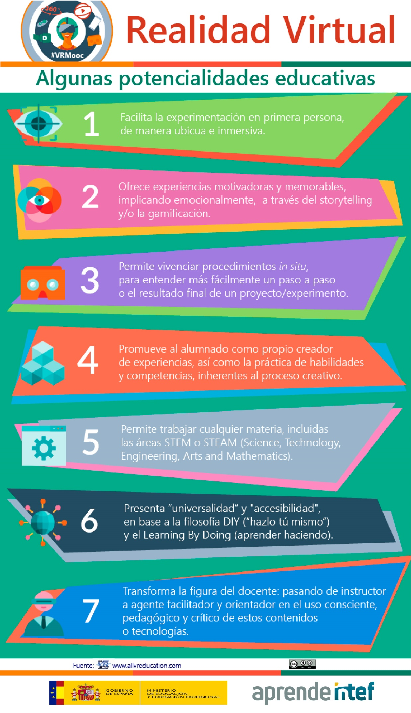

Usos de la VR en Educación
La implementación de la VR en Educación no pretende la sustitución del docente ni la relación entre iguales, sino que abre espacios para la ampliación de lo tradicional, mostrando otras posibles perspectivas y posibilidades.
Según las características del recurso VR que elijamos trabajar y en función del tipo de contenido, formato, plataforma, niveles de interacción, complejidad, temática, etc, éste podrá utilizarse como un recurso previo, posterior, integral, puntual o por fases.
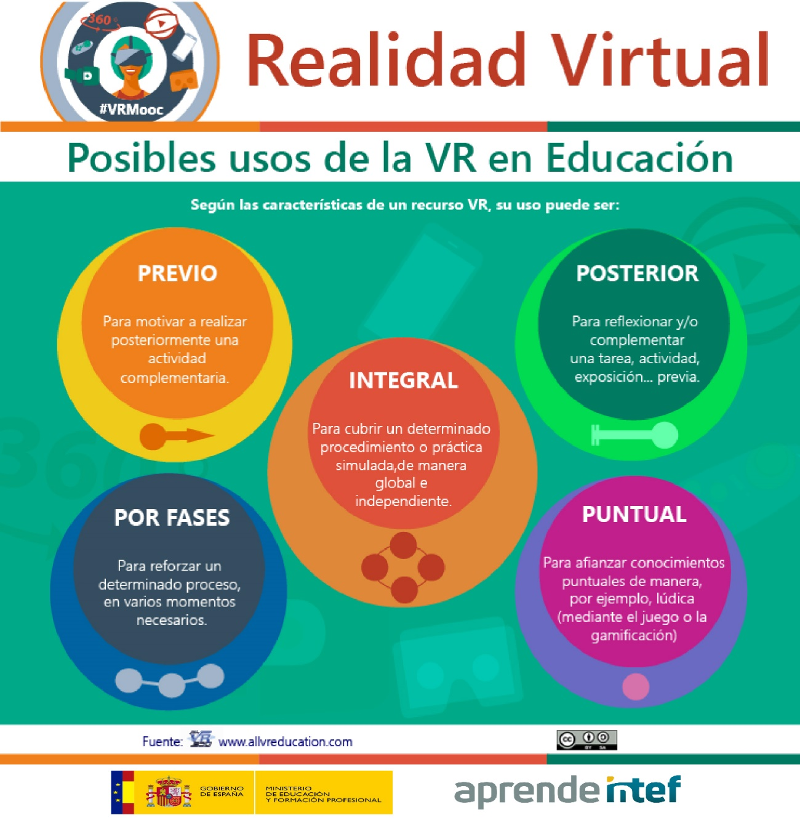
- Previo, que motive a realizar posteriormente una actividad complementaria sobre, por ejemplo, una temática en concreto.
- Posterior que ayude a la reflexión y/o complemente una tarea, actividad, ejercicio o exposición previamente realizada.
- Integral independiente que cubra un determinado procedimiento o práctica simulada de manera global.
- Por fases, que refuerce un determinado proceso, en determinados momentos necesarios.
- Puntual que, por ejemplo, de manera lúdica (mediante el juego o la gamificación), ayude a afianzar conocimientos y/o a motivar el aprendizaje.
En torno a la VR podemos desarrollar tanto proyectos basados en la observación e interacción de escenarios inmersivos, mediante gráficos 3D o CGI, fotografía o vídeo 360º, como proyectos enfocados a la creación de este tipo de contenidos, utilizando herramientas específicas y/o recursos disponibles en la red, como los expuestos a lo largo del MOOC.
Algunos ejemplos concretos y centrados en esta doble vertiente de uso de la VR en Educación:
- La práctica de determinadas competencias, situando al alumnado en situaciones concretas, como: hablar público, tomar decisiones, investigar, observar procesos, etc.
- La experimentación en primera persona la representación de un acontecimiento, como por ejemplo un hecho histórico, haciendo partícipe al alumno en primera persona.
- La visita virtual a cualquier parte del mundo, real o ficticia, sin necesidad de desplazarse de manera física para explorar sus características.
- La vivencia de experiencias memorables que motiven, emocionen y hagan reflexionar.
- La toma de consciencia de otras realidades sociales o culturales, potenciando así la empatía.
- La experimentación o creación propia de historias mediante estos nuevos canales, de una manera totalmente innovadora.
- La recreación de espacios ficticios y simulados que ayuden a entender mejor conceptos o procesos abstractos. Como por ejemplo: el interior del cuerpo humano,
- Entre otras posibles utilidades centradas en enfoques Place-based Education o PBE (Educación Basada en el Lugar) mediante entornos virtuales.
Actividad “Ideas VR”: a partir de la exploración de los diferentes contenidos VR presentados a lo largo del MOOC, así como de tu propia reflexión personal sobre los beneficios, potencialidades, usos y ejemplos en torno a la VR, sería interesante que intentes imaginar, en función de tu ámbito profesional, alguna posible app o recurso VR que consideres que podría ser de gran utilidad para el ámbito educativo o formativo.
No importa si tus recursos materiales, humanos o técnicos no son suficientes para poder llevar a cabo tu idea. Piensa en grande, como si de una lista de deseos se tratase.
Redacta una entrada en tu diario de aprendizaje en la que incluyas la descripción de dicha posible solución VR, indicando por qué resultaría beneficiosa a nivel educativo y/o social, y compártela en la caja que hemos incorporado más abajo, en esta misma página, para que se incorpore a las Evidencias del MOOC.
También puedes compartir en las redes sociales, sin necesidad de redactar una entrada específica, dichas ideas, para comentarlas entre todos. Identifica tus aportaciones mediante el hashtag #VRMooc en Twitter o en el grupo del MOOC en Facebook.

Posibles riesgos de salud en torno a la VR
En la primera unidad del MOOC presentamos algunas recomendaciones previas básicas, a tener en consideración antes de iniciarnos en el uso de la VR. Puedes revisar nuevamente, si lo consideras necesario, la infografía correspondiente que resume dichas recomendaciones. En relación a las mismas, te presentamos otro aporte, con algunos consejos extra, centrados en los efectos perjudiciales o riesgos específicos de salud:
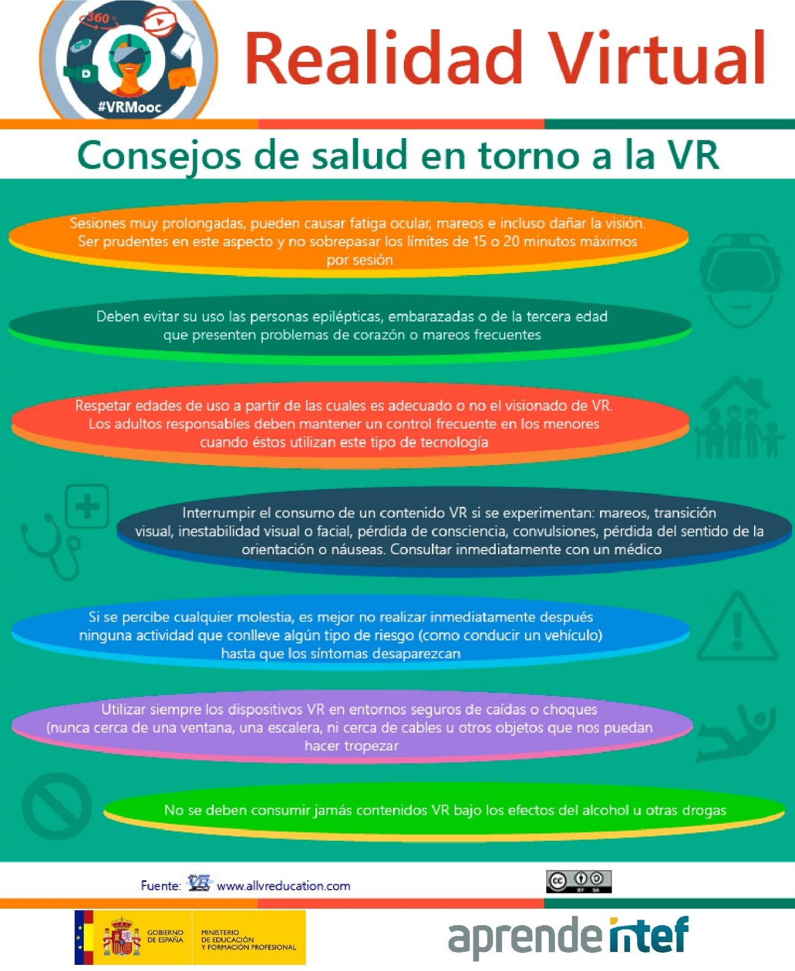
Debemos tener en cuenta que:
- Sesiones muy prolongadas, pueden causar fatiga ocular, mareos e incluso dañar la visión. Ser prudentes en este aspecto y no sobrepasar los límites de 15 o 20 minutos máximos por sesión.
- Deben evitar su uso las personas epilépticas, embarazadas o de la tercera edad que presenten problemas de corazón o mareos frecuentes.
- Respetar las edades de uso a partir de las cuales es adecuado o no el visionado de VR. Los adultos responsables deben mantener un control frecuente en los menores cuando éstos utilizan este tipo de tecnología.
- Interrumpir el consumo de un contenido VR si se experimentan: mareos, transición visual, inestabilidad visual o facial, pérdida de consciencia, convulsiones, pérdida del sentido de la orientación o náuseas; y consultar inmediatamente con un médico.
- Si se percibe cualquier molestia, es mejor no realizar inmediatamente después ninguna actividad que conlleve algún tipo de riesgo (como conducir un vehículo) hasta que los síntomas desaparezcan.
- Utilizar siempre los dispositivos VR en entornos seguros de caídas o choques (nunca cerca de una ventana, una escalera, ni cerca de cables u otros objetos que nos puedan hacer tropezar).
- No se deben consumir jamás contenidos VR bajo los efectos del alcohol u otras drogas.
Actividad: teniendo en cuenta todas las recomendaciones previas y consejos sobre los efectos perjudiciales o posibles riesgos para la salud, crea un documento de consentimiento informado para el uso de VR, que aglutine de manera resumida toda la información al respecto que consideres relevante. Publica el documento en tu diario de aprendizaje y compártelo en la caja de texto que puedes encontrar más abajo para que se incorpore a las Evidencias de esta experiencia de aprendizaje. ¿Te animas a compartirlo, también, en los diferentes espacios sociales del MOOC con el hashtag #VRMooc?

Aspectos éticos de la VR
Además de tener en cuenta los posibles riesgos y recomendaciones para la salud presentados en este MOOC, es necesario también prestar atención a otras posibles problemáticas de tipo ético que la VR, como cualquier otra tecnología, podría comportar.
Para introducirnos en el ámbito de la ética en torno a las tecnologías, primero deberíamos hacernos algunas preguntas sobre el sentido, los significados y los valores vinculados a éstas, como por ejemplo: ¿Pueden ser neutrales las tecnologías? ¿Tienen valor por sí mismas? ¿Quiénes pueden otorgarles valor? ¿Qué valores se les debería asignar?
Existen diversas corrientes que interpretan cómo la tecnología nos puede llegar a influir:
- Corriente determinista: “la tecnología nos determina, nos dice cómo tenemos que vivir”.
- Corriente constructivista: “la sociedad va transformando la tecnología”.
- Enfoque sistémico: “la tecnología forma una tecnosfera”.
Asimismo, en cuanto a los aspectos ético-tecnológicos, podríamos decir que existen 3 visiones muy definidas:
- Carroll W. Pursell afirma que “la tecnología es un medio y no un fin”.
- Melvin Kransberg sostiene que “la tecnología no es buena ni mala, pero tampoco es neutral”.
- Jacques Ellul parte de la idea de que “no importa cómo se utilice, tiene de por sí consecuencias negativas o positivas”.
Te recomendamos la visualización íntegra del vídeo “Uncanny Valley” (audio en inglés) como punto de partida para poder generar debate:
Actividad: una vez visualizado el vídeo,
- ¿Qué te ha parecido?
- ¿Qué opinión te merecen los temas que en él se exponen?
Comparte tus reflexiones sobre éste en las redes sociales del MOOC: en el grupo del MOOC en Facebook y/o en Twitter con el hashtag #VRMooc.

Tecno-ética y Realidad Virtual
La tecno-ética es la especialidad de la ética que se encarga del estudio de la técnica, hoy en día ya tecnología, y de las implicaciones morales que ésta conlleva. Es decir, combina “conciencia” con “tecnología”, con la finalidad de orientar al ser humano hacia un mejor y apropiado uso de ésta.
En pocas palabras: la tecno-ética busca el uso ético de la tecnología y guía los principios del desarrollo y aplicación de ésta para el beneficio de la sociedad. Puedes encontrar más información sobre tecno-ética en este enlace o directamente en este apartado de la Wikipedia, centrado específicamente en su relación con la VR.
La aplicación de la ética, en el uso de las tecnologías en general y de la Realidad Virtual en particular, es un tema importante, sobre todo a nivel educativo. Podemos decir que plantea la necesidad de analizar, reflexionar e incluso, en cierta manera, intentar establecer ciertas bases de “autorregulación” en torno a sus potenciales usos, tomando como base sus posibles consecuencias, tanto individuales como sociales, culturales, medioambientales, físicas, psicológicas, etc, que, en un presente y en un futuro, éstas pueden comportar. En relación a ello, te recomendamos la lectura de los siguientes artículos:
- “Cinco consideraciones éticas para utilizar la realidad virtual con niños y adolescentes” (en inglés)
- “Dilemas éticos en la sociedad de la información: apuntes para una discusión”.
- Cómo la Realidad Virtual podría cambiar nuestra realidad.
- Dimensiones de los contenidos educativos mediáticos y su evaluación ética.

Decálogo ético VR
La Educación debería tener un papel fundamental en todos los aspectos vinculados al uso adecuado de las tecnologías de la información y la comunicación, para poder aprovechar, de manera correcta y crítica todo el potencial de los nuevos medios (ya no solo en el ámbito educativo, sino en cualquier otro ámbito).
Formar, capacitar y/o educar a cada uno de los miembros de la comunidad educativa, creando conciencia en torno a los beneficios y riesgos del uso de las herramientas tecnológicas, debería ser pues, uno de los ejes paralelos principales a la hora de abordar el uso de la VR en Educación: ¿qué deberíamos aceptar y qué no deberíamos aceptar de las tecnologías? ¿Es necesario discutir qué valores queremos que el uso de la VR aporte a nuestra sociedad? ¿Sería interesante contar con un código de uso ético orientativo?
Vinculando estos aspectos con las dinámicas planteadas en este MOOC: ¿consideras que el hecho de que los alumnos no sean meros consumidores, sino también posibles creadores de este tipo de recursos tecnológicos puede ayudar en esta reflexión ética? ¿Qué opinión tienes al respecto?
Los investigadores Michael Madary y Thomas K. Metzinger, de la Universidad Johannes Gutenberg en Alemania, en su artículo “Virtualidad Real: Un código ético de conducta. Recomendaciones para la buena práctica científica y para los consumidores de tecnología-VR” (en inglés), revisan una serie de consideraciones éticas en torno a la VR, dado su impacto social. Presentan una primera lista de las preocupaciones éticas relacionadas en concreto con esta tecnología, para ofrecer recomendaciones de cara a minimizar dichos riesgos.
Te proponemos que, a partir de su lectura, crees tu propio “Decálogo ético VR”. Puedes realizar esta actividad de manera individual o colaborativamente, con tu equipo de trabajo de la Unidad 3, y representarla individualmente en el formato que prefieras: vídeo, infografía, artículo textual, etc. en tu diario de aprendizaje.
Ten en cuenta que este código/listado ético en torno a la VR debería ser:
- Orientativo (más que normativo).
- Propositivo (más que impositivo).
- Enfocado a los conocimientos, actitudes, habilidades y valores que impulsen el buen uso de esta tecnología.
- Y potenciador de un futuro desempeño profesional y personal del alumnado, orientado en base a unos valores éticos.
Te animamos también a generar debate en los diferentes espacios sociales del MOOC: en el grupo del MOOC en Facebook y en Twitter mediante la etiqueta #VRMooc para que, con la ayuda del resto de compañeros, puedas llegar generar o perfilar las bases de dicho decálogo/listado.
Nota: Considera que esta actividad también sería susceptible de ser generada de forma conjunta entre alumnos y docentes como actividad práctica didáctica, a la hora de trabajar la VR en el ámbito educativo.

Reto

Vídeo 5.3. "Reflexiones y propuestas sobre VR en Educación" - Reto #VRMooc
Llegamos a la parte final del MOOC. Es momento de mirar atrás y poder analizar el recorrido realizado hasta ahora.
Veamos en la siguiente pestaña en qué consiste el Reto de esta Unidad.
¡Adelante!

En qué consiste el Reto
Con el reto de esta unidad deberás formularte y dar respuesta a dos tipos de preguntas:
- Por un lado, aquéllas relacionadas con los aprendizajes adquiridos, como por ejemplo: ¿ha cubierto el MOOC las expectativas iniciales que tenías antes de comenzarlo? ¿Qué temas de los abordados a lo largo de este MOOC te han aportado nuevos aprendizajes? ¿Cómo aplicarás algunos de estos conocimientos en tu desempeño profesional?
- Y, por otro lado, las que muestren qué conclusiones personales extraes, en relación específica a los aspectos éticos que envuelven a este tipo de tecnologías: ¿de qué manera podemos utilizar en Educación la VR para que realmente sea un recurso beneficioso? ¿Qué aspectos éticos deberíamos tener en consideración? ¿Cómo crees que podemos abordar estos temas con el alumnado?
El reto consiste, precisamente, en que reflexiones sobre todo lo que has aprendido a lo largo de este MOOC y que expongas los conocimientos adquiridos y tus correspondientes conclusiones personales al respecto. Realiza una entrada en en tu diario de aprendizaje con un resumen secuencial para que pueda servir de inspiración a otros docentes.
A la hora de desarrollar este reto puedes utilizar el recurso digital que consideres más oportuno, ya sea a modo de presentación, vídeo, infografía, etc. Dejamos a tu elección presentarlo en un formato “tradicional” o bien, que lo realices en un formato de publicación inmersivo/semi inmersivo. Los límites los pone tu creatividad, demostrando así los aprendizajes adquiridos a lo largo del MOOC.

Actividad de evaluación entre pares
Este reto es una actividad de evaluación entre pares (P2P), en la que debes seguir los siguientes pasos:
- Tu respuesta: Escribe la URL pública de la entrada en tu diario de aprendizaje, donde presentas el reto de esta unidad, en el apartado "Introduce tu respuesta a la pregunta anterior" y envía tu respuesta.
- Evalúa tu respuesta: autoevalúa tu entrega seleccionando la puntuación de cada criterio y comentando aquellos aspectos que consideres necesario mejorar o resaltar.
- Evalúa a tus compañeros: completa la evaluación de al menos 2 de tus compañeros de MOOC, siguiendo los mismos pasos que has realizado en la autoevaluación.

Una vez finalizados los 3 pasos, y una vez tu trabajo haya sido calificado por otros dos compañeros, podrás ver los resultados relacionados con Tu calificación y las 10 respuestas mejor valoradas de los participantes en esta experiencia de aprendizaje, justo debajo. No olvides echar un vistazo a tu barra de Progreso en el menú superior del MOOC. Utiliza este tutorial si necesitas ayuda para realizar la entrega de la actividad.
Recuerda que para que la evaluación entre pares sea un éxito, necesita de más personas. Te animamos a que entregues tu reto con antelación, te autoevalúes y colabores activamente en la evaluación de tus compañeros de MOOC; si apuras la entrega de tu reto hasta el final, podrías tener dificultades a la hora de encontrar pares que evalúen tu trabajo.
A continuación te ofrecemos una rúbrica de evaluación para esta actividad que te será de ayuda, tanto a la hora de realizar tu reto como para poder evaluar el trabajo realizado por algunos de tus compañeros del MOOC.

Comparte tu reto
Te animamos a completar tu trabajo y compartirlo con el resto de los participantes de este MOOC en la pestaña Evidencias. Ya que es posible que, hayas descubierto nuevas posibilidades para enriquecerlo (ya sea a través de los comentarios que tus pares han hecho a tu trabajo o de la lectura y evaluación de los trabajos que te han sido asignados).
En la caja que aparece más abajo, en esta misma página:
1. Escribe el título de tu reto.
2. Añade una breve descripción.
3. Incorpora la URL pública de la publicación específica de tu diario de aprendizaje.
4. Pulsa sobre "Guardar".
NOTA: No te preocupes si aparecen unos puntos en movimiento; esto se debe a que la plataforma está generando una imagen en miniatura de la URL que has compartido.
No te olvides de visitar las aportaciones de tus compañeros y compañeras en la pestaña "Retos finales" del menú superior del curso.
Finalmente, te animamos a compartir el reto en: el grupo del MOOC en Facebook y en Twitter mediante el hashtag #VRMooc.

